ＦＡＸ：０１７－７２８－０９０３
（地独）青森県産業技術センター工業総合研究所電子情報技術部宛

第７回工総研セミナー「熱設計PAC操作研修会」
参 加 申 込 書

平成 年 月 日

会社名（業種）： （ ）
所在地：（〒 ）
TEL： FAX：

所属部署 | 役職 | 氏名、ふりがな
備考欄

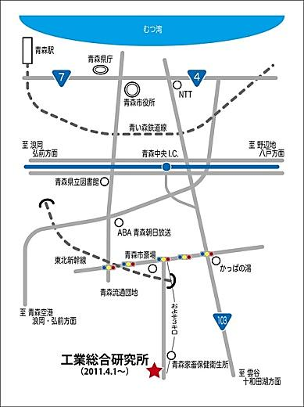

＜会場＞
(地独)青森県産業技術センター工業総合研究所
〒030-0142青森市大字野木字山口221-10
TEL 017-728-0900、FAX 017-728-0903

